**Informe de responsabilidades**

La subida de este documento firmado al repositorio es obligatoria para acceder a la sustentación y debe hacerse a más tardar el

día anterior a la misma. Es obligatorio solo para entregas en pareja.

|  |  |  |  |
| --- | --- | --- | --- |
| Nombre del componente desarrollado (clase,métodos o funciones) | Descripción breve de dicho componente | Porcentaje de complejidad respecto al desarrollo global | Desarrollador principal (nombre de sólo una persona) |
| funcion imprimirDatos | Imprime los datos acumulados por la pantalla lcd | 20% | Alexander Osorio |
| condicional Encendido | Calcula valor máximo, mínimo y amplitud | 20% | Jaider Bedoya |
| condicional ciclo | toma valores de onda, en un segundo y hace el análisis para calcular frecuencia, y tipo de onda | 60% | Alexander Osorio |
|  |  |  |  |

**Tabla resumen**

|  |  |  |
| --- | --- | --- |
| Nombre del integrante (Una fila por integrante del equipo) | Nombre de todos los componentes desarrollados | Porcentaje total desarrollado (la suma de los items es 100)) |
| Alexander Osorio | función imprimirDatos, condicional ciclo | 80% |
| Jaider Bedoya | condicional Encendido | 20% |
|  | Total | 100% |

Nombre y firma autógrafa del integrante 1: 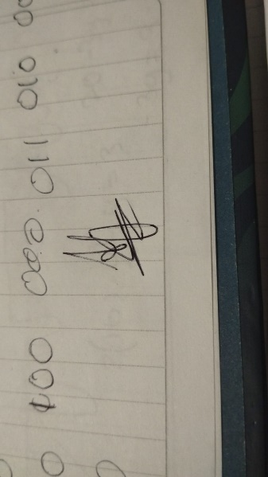 Alexander Osorio Nombre y firma autógrafa del integrante 2:  Jaider Bedoya

**Nota:** La repartición de responsabilidades especificada en este formato no exime a ninguno de los miembros del equipo de la responsabilidad   
de conocer y explicar el análisis y diseño de las estrategias que fundamentan toda la solución entregada.